广州华立学院
本科生毕业论文（设计）
“车鉴 CarLens”多品牌汽车配置聚合与在线报价平台的设计与实现
学 院： | 计算机工程学院
专 业： | 计算机科学与技术
班 级： | ________________
学 号： | ________________
姓 名： | ________________
指导教师： | 高乐 副教授
2027年5月

广州华立学院本科生毕业论文（设计）原创性声明
本人郑重声明：在广州华立学院攻读学士学位期间，所提交的毕业论文（设计）《“车鉴 CarLens”多品牌汽车配置聚合与在线报价平台的设计与实现》，是本人在导师指导下独立进行研究工作所取得的成果。对本文的研究工作做出重要贡献的个人和集体，均已在文中以明确方式注明，其它未注明部分不包含他人已发表或撰写过的研究成果，不存在购买、由他人代写、剽窃和伪造数据等作假行为。
本人愿为此声明承担法律责任。
作者签名：________________ 日期：______年____月____日

摘 要
针对多品牌汽车配置信息分散、版本与选装口径不统一、落地价计算不透明等问题，本文设计并实现了一个名为“车鉴 CarLens”的多品牌汽车配置聚合与在线报价平台。系统采用前后端分离架构：前端基于 Vue 3、TypeScript、Vite 与 Pinia 构建单页应用，后端基于 Fastify 5、Zod、Drizzle ORM 与 SQLite 提供 REST 接口；以“品牌—车型—版本—车漆/轮毂/内饰/选装包”的统一模型组织目录数据，使用整数分和服务端重算保证报价一致性，通过共享 three.js 3D 示意模型与可切换的 2D 高清海报降低展示成本，并引入幂等键、限流、CSP 与输入校验提升交易链路安全性。系统目前收录 10 个品牌、20 款车型、45 个版本和 260 条车型选装关系，覆盖配置、报价、下订、模拟支付、订单、试驾、门店、金融、新闻与后台运营等流程。测试结果表明，44 项 API 测试全部通过，桌面端与 390/360 像素移动端关键页面无横向溢出，线上部署可用。该平台为多品牌汽车信息的统一比较与报价提供了一种可复用的工程实现方案，但仍受共享 3D 模型和演示数据规模的限制。
关键词：多品牌聚合；汽车配置器；在线报价；前后端分离；WebGL；服务端计价

Abstract
Aiming at the problems of scattered multi-brand vehicle configuration information, inconsistent trim and option definitions, and opaque final prices, this thesis designs and implements a multi-brand vehicle configuration aggregation and online quotation platform named CarLens. The system adopts a front-end and back-end separated architecture. The front end is a single-page application built with Vue 3, TypeScript, Vite and Pinia, while the back end provides REST APIs with Fastify 5, Zod, Drizzle ORM and SQLite. A unified model of brand, model, trim, paint, wheel, interior and package organizes the catalog. Integer cents and server-side recalculation ensure quotation consistency. A shared three.js 3D demonstration model and a switchable 2D high-definition poster reduce display cost, while idempotency keys, rate limiting, CSP and input validation improve the security of the transaction path. The system currently contains 10 brands, 20 models, 45 trims and 260 model-option relations, and covers configuration, quotation, ordering, mock payment, orders, test drives, stores, finance, news and administration. Test results show that all 44 API tests pass, key pages have no horizontal overflow at desktop and 390/360 pixel mobile widths, and the online deployment is available. The platform provides a reusable engineering approach for unified comparison and quotation of multi-brand vehicles, but is still limited by the shared 3D model and the scale of demonstration data.
Keywords: multi-brand aggregation; vehicle configurator; online quotation; front-end and back-end separation; WebGL; server-side pricing

目 录
右键更新目录

1 绪 论

1.1 研究背景与意义
随着新能源汽车和智能网联汽车快速普及，消费者在同一预算区间内往往需要比较多个品牌的车型。品牌官网通常只展示本品牌产品，汽车垂直媒体侧重资讯与口碑，第三方购车平台则更多提供线索撮合，三者的配置口径、选装规则和落地价计算方式并不统一。用户需要在多个页面之间反复切换，才能回答“同样二十多万元，哪台车的续航、空间、智能配置和实际落地价更合适”这一具体问题。信息分散不仅增加了决策成本，也使价格比较缺乏可复核的依据。
从工程角度看，多品牌汽车配置聚合并不是把几张车型卡片放在同一页面上，而是要解决三个层面的问题。第一是目录建模：不同品牌对版本、车漆、轮毂、内饰和选装包的命名与组合方式不同，需要抽象出稳定的数据结构。第二是价格一致性：裸车价、购置税、保险、上牌费和定金必须使用同一套规则在服务端复算，不能信任前端传入的金额。第三是展示成本：为每款车制作独立的高精度 3D 模型成本很高，而只放静态图片又难以体现配置变化。本文试图在一个毕业设计规模的系统中，对上述问题给出一套可运行、可测试、可部署的工程答案。
本课题的理论意义在于将多品牌目录聚合、服务端计价和 3D/2D 混合展示放在同一套 Web 架构中讨论，补充了以单一品牌官网或单一购物网站为对象的毕业设计案例。实际意义在于，系统把选车、配置、报价、下订、试驾和后台运营串成闭环，能够为中小型汽车销售企业或聚合类平台提供低成本的实现参考。对于计算机科学与技术专业的学生而言，课题覆盖需求分析、数据库设计、接口设计、前端工程化、3D 渲染、安全加固、自动化测试和部署运维，具有较完整的工程训练价值。

1.2 国内外研究现状
国内汽车垂直网站和品牌官网已经普遍提供车型库、配置表和在线询价功能，但多数系统的配置器与报价器是分离的：配置器负责展示选项，报价器由销售顾问人工计算或由另一个页面完成。近几年，Vue、React 等前端框架和 Node.js 服务端技术在国内 Web 系统中应用广泛，文献[1-3]分别讨论了 Spring Boot 与 Vue 的管理系统、Vue 前端框架的管理系统以及 Vue 在前端开发中的应用，说明前后端分离和组件化开发已经成为主流。文献[4-6]进一步从 Node.js、前后端分离和工程实践角度讨论了 Web 系统的构建方式，为本文的技术选型提供了参考。
在 3D 展示方面，WebGL 使浏览器无需插件即可渲染交互式三维场景。文献[7]研究了 Unity WebGL 与 Web 数据的交互，说明 WebGL 在 Web 端展示三维内容具有可行性。three.js 作为基于 WebGL 的开源渲染库，提供了 GLTF 模型加载、材质、光照、后期处理等能力，适合构建汽车配置器中的车漆和轮毂预览。国外研究更早关注 Web 电商中的产品配置与可视化，Song 等[11]设计了基于 Vue.js 的高校教学系统，Johannes 等[12]对 JavaScript 项目中的代码异味进行了大规模实证研究，Yang[13]系统讨论了 Vue.js 框架的设计与实现。这些研究为本文的框架选型、代码质量和工程组织提供了借鉴。
现有研究仍存在三点不足。其一，多数系统面向单品牌或单商家，缺少跨品牌统一目录和统一报价口径。其二，3D 配置器往往依赖每款车独立建模，难以在演示或中小型平台中规模化。其三，部分系统将价格计算放在前端，或者只做静态配置表，缺少服务端复算、幂等下单和安全防护。本文在已有研究基础上，将多品牌聚合、统一计价、共享 3D 模型、2D 海报降级和交易安全作为一个整体进行设计与实现。

1.3 研究内容与方法
本文采用需求分析、系统设计、原型实现和测试验证相结合的方法[14]。首先通过竞品观察和业务流程梳理，归纳访客、登录用户和运营管理员三类角色的需求；其次使用前后端分离架构完成总体设计、数据模型设计、计价模型设计和接口设计；然后以可运行的 Web 系统为载体实现车型目录、配置器、报价、订单、试驾和后台等功能；最后通过单元测试、接口测试、页面走查和移动端审计验证系统。
研究内容主要包括四个方面：一是多品牌车型目录的数据建模与聚合展示；二是配置项联动、服务端计价和报价单生成；三是共享 3D 模型与 2D 高清海报的混合展示；四是订单幂等、限流、内容安全策略和移动端适配等工程质量问题。本文不追求真实交易和真实支付，支付环节使用模拟网关，重点验证业务流程和价格计算的正确性。

1.4 论文结构
全文共六章。第 1 章介绍研究背景、国内外现状、研究内容与方法；第 2 章介绍 Vue 3、Fastify、Drizzle、SQLite 和 three.js 等相关技术；第 3 章进行可行性、角色、功能和性能需求分析；第 4 章给出总体架构、数据模型、计价模型、配置器与接口设计；第 5 章描述关键模块的实现过程；第 6 章说明测试环境、测试用例和结果分析；最后给出结论、参考文献、致谢和附录。

1.5 本章小结
本章说明了多品牌汽车配置聚合与在线报价平台的研究背景和工程价值，梳理了国内外在 Web 框架、3D 展示和电商系统方面的研究现状，指出了现有系统在统一目录、统一计价和展示成本方面的不足，并给出了本文的研究内容、方法和章节安排。

2 系统开发相关技术

2.1 前后端分离与 Vue 3
系统采用 B/S 架构和前后端分离模式。浏览器只负责页面渲染与交互，业务数据通过 JSON 接口从后端获取。与传统的服务端模板渲染相比，前后端分离使页面组件、接口和数据库可以独立演进，也便于前端使用组件化方式复用车型卡片、配置分组和报价摘要等界面。文献[1-4]的研究表明，Vue 与 Spring Boot、Node.js 等后端组合在中后台和管理系统中具有较高的开发效率，这一结论同样适用于本文的配置与报价场景。
前端使用 Vue 3 的 Composition API、TypeScript、Vite 和 Pinia[16]。Vue 3 的响应式系统适合处理配置器中“选择版本后刷新价格、选择车漆后切换图片”这类联动；TypeScript 为车型、配置项、报价和订单等数据结构提供静态类型约束；Vite 提供开发服务器和生产构建；Pinia 管理配置器的版本、车漆、轮毂、内饰和选装包状态。页面路由使用 Vue Router，车型列表、车型详情、配置器、报价单、订单、试驾、门店、金融、新闻和后台分别对应独立路由。文献[10]也指出，Vue.js 在网站前端开发中具有组件化和数据驱动的优势。

2.2 Fastify、Zod 与 Drizzle ORM
后端使用 Node.js 生态中的 Fastify 5[18]。Fastify 具有较低的路由开销和基于 schema 的序列化能力，适合提供中小规模的 REST API。系统使用 Zod 对请求体、路径参数和查询参数进行校验，将非法输入拦截在业务逻辑之前；接口错误统一返回包含 code、message 和 traceId 的信封，便于前端提示和问题定位。文献[5-6]讨论了 Node.js 的 Web 构建方式和前后端分离实现，本文的接口层设计参考了这些工程实践。
数据访问层使用 Drizzle ORM 和 SQLite。Drizzle 以 TypeScript 类型定义表结构，能够在编译期发现字段名和类型错误；SQLite 以单文件形式存储数据，部署简单，适合毕业设计演示和中小规模应用。系统在数据库中使用整数分保存金额，避免浮点数在税费、保险和总价累加时产生精度误差。数据库迁移由 Drizzle 的迁移文件管理，测试环境使用内存数据库，生产环境使用独立的数据文件并通过备份脚本保护。文献[8]和[15]分别从 MySQL 数据录入和数据库系统理论角度说明了关系数据建模与事务的重要性，本文在此基础上针对 SQLite 的特点做了简化。

2.3 three.js 与 WebGL 展示
配置器的 3D 预览使用 three.js[17]。three.js 封装了 WebGL 的底层细节，提供场景、相机、灯光、材质、GLTFLoader、KTX2Loader、Reflector 和后期处理等能力。系统加载一个四门轿车的 GLB 模型，通过材质颜色控制车漆，通过轮毂材质控制轮毂效果，并使用环境光、方向光和反射地面营造展示氛围。WebGL 的优势是无需安装插件即可在浏览器中实时渲染，但对显卡、内存和模型体积较敏感，因此系统对模型进行了量化和纹理压缩，并在移动端提供 2D 海报降级。文献[7]关于 Unity WebGL 与 Web 数据交互的研究说明，Web 端 3D 展示需要同时考虑渲染效果和数据传输成本。
为了控制首屏压力，3D 组件采用异步加载，只有用户选择 3D 模式时才请求 three.js 代码和 GLB 模型；2D 模式只加载 WebP 海报，不加载 3D 依赖。这个设计使配置器在弱网和移动端仍然可用，也符合渐进增强的思路。

2.4 安全与测试技术
系统使用 httpOnly Cookie 保存会话令牌，登录、注册、下单和试驾接口配置了基于时间窗口的限流；订单创建引入 Idempotency-Key，避免用户重复点击或网络重试导致重复订单；所有金额和配置合法性在服务端重新计算；页面通过 CSP、X-Frame-Options、Referrer-Policy 和 Permissions-Policy 等响应头降低脚本注入和点击劫持风险。文献[9]从 Spring Security 与数据安全角度讨论了 Web 系统的安全模块设计，OWASP Top 10[19]则提供了输入校验、认证失效和访问控制等通用风险清单，本文在接口层和部署层分别采取了对应措施。
测试使用 Vitest 编写 API 单元与集成测试，使用 Puppeteer 进行桌面端和移动端页面走查。测试覆盖目录、配置项规则、计价、订单、支付、试驾、认证、限流、后台和新闻等模块。与只做手工点击相比，自动化测试可以在修改计价公式或数据库结构后快速回归，降低毕业设计后期频繁改动的风险。

2.5 本章小结
本章介绍了系统采用的主要技术：Vue 3 与 TypeScript 负责前端组件和类型约束，Fastify 与 Zod 负责接口和参数校验，Drizzle ORM 与 SQLite 负责数据持久化，three.js 负责 3D 预览，CSP、限流和幂等键负责安全与一致性，Vitest 与 Puppeteer 负责测试。上述技术均为成熟的开源方案，能够在毕业设计的时间和信息条件下完成落地。

3 系统需求分析

3.1 可行性分析
技术可行性方面，Vue 3、Fastify、Drizzle、SQLite 和 three.js 均有稳定的官方文档和社区生态，开发工具可以在普通笔记本上运行；系统的数据规模为数十款车型和数百条选装关系，SQLite 足以支撑演示和中小规模访问。经济可行性方面，开发框架和数据库均为开源软件，部署使用一台云服务器和现有域名，成本可控。操作可行性方面，用户通过浏览器即可访问，不需要安装客户端；后台沿用同一套登录体系，运营人员经过简单培训即可完成订单和试驾处理。
法律与合规方面，系统只使用品牌官网公开海报和公开车型参数，页面明确标注“毕业设计演示、非官方网站”，支付为模拟网关，不产生真实扣款。系统不采集身份证、银行卡等敏感信息，试驾预约只收集姓名、手机号、车型和门店等必要字段。上述边界降低了毕业设计演示的合规风险。

3.2 用户角色与用例
系统包含访客、登录用户和运营管理员三类角色。访客可以浏览首页、车型矩阵、车型详情、海报馆、新闻、门店和金融方案，也可以使用选车向导和车型对比；登录用户可以保存配置、生成报价单、下订单、模拟支付、查看订单、预约试驾和管理个人信息；运营管理员可以查看经营概览、处理订单状态、查看试驾线索、调整车型版本价格、维护门店和发布新闻。角色与主要用例见表 3-1。
表 3-1 用户角色与主要用例
角色 | 主要用例 | 权限边界
访客 | 浏览车型、配置器试算、对比、选车向导、门店与新闻 | 不能下单、不能查看订单
登录用户 | 保存配置、报价、下单、模拟支付、订单、试驾、账户 | 只能查看和操作自己的订单
运营管理员 | 经营概览、订单状态、试驾线索、车型价格、门店、新闻 | 需要管理员角色，接口二次校验

用例之间的关系可以概括为三条主线：选车线从首页或车型矩阵进入详情，再进入配置器；交易线从配置器生成报价单，进入下订、模拟支付和订单详情；服务线从门店、试驾、金融和新闻进入线索或内容页面。后台则围绕订单和试驾线索形成运营闭环。

3.3 功能需求
（1）车型目录。系统需要按品牌展示车型，提供车型名称、英文名、车身形式、定位、起售价、座位数、续航、零百加速和轮毂尺寸等摘要信息；车型详情需要展示版本列表和基本参数，并能够进入配置器。车型矩阵应支持品牌筛选和数量统计。
（2）配置器。用户选择版本、车漆、轮毂、内饰和选装包后，页面需要即时显示当前选择和价格；服务端需要根据车型选装关系校验选项是否可用，并返回裸车、购置税、保险、上牌、定金和总价。配置器需要支持 3D 示意和 2D 高清海报两种模式，2D 模式下切换车漆应尽量切换对应颜色的海报。
（3）报价与订单。用户可以保存配置、生成报价单、填写购车人和门店后下单；订单需要生成不可猜测的订单号，保存配置快照和金额快照，支持模拟支付、取消和状态流转。重复提交应通过幂等键返回原订单，而不是创建多条记录。
（4）试驾、门店与内容。用户可以按城市筛选门店，预约试驾并选择车型、门店和期望时间；系统需要拒绝过去时间、超出 90 天和不在营业时段的时间。金融方案、车主服务、品牌介绍、海报馆和新闻提供辅助信息；新闻支持列表和详情。
（5）账户与后台。用户需要注册、登录、退出和查看个人信息；管理员需要查看订单、线索、车型价格、门店和新闻，并能够更新订单状态、版本价格、门店信息和新闻内容。后台接口必须进行角色校验，不能只依赖前端隐藏入口。

3.4 核心业务流程
配置与报价流程为：用户进入车型详情，选择版本和选装项；前端将选择提交给报价接口；后端读取车型选装关系和价格设置，校验选项组合，计算各项金额并返回报价结果；用户确认后保存配置快照，进入下订页面；下订接口再次读取配置并重算金额，写入订单和配置快照；用户在支付页完成模拟支付，订单状态变为已支付。
试驾流程为：用户选择车型和门店，填写姓名、手机号和期望时间；后端校验手机号、车型、门店和时间，写入线索与预约记录；后台查看线索并联系用户。订单流程为：待支付、已支付、已确认、已交付、已取消五个状态；支付和取消均需要校验归属和当前状态，已支付订单不能再次支付，已取消订单不能支付。

3.5 非功能需求
一致性要求：金额全部使用整数分，服务端重算，前端只负责展示；同一配置在不同页面和不同时间应得到相同结果。性能要求：首屏不加载 3D 依赖，3D 模式按需加载；图片使用 WebP；配置器在普通网络下能够逐步呈现。兼容性要求：桌面端和移动端均可使用，390 像素宽度下不出现横向滚动，关键操作可点击。安全性要求：密码使用哈希存储，会话使用 httpOnly Cookie，接口进行角色校验和限流，部署层配置 CSP。可维护性要求：前后端类型共享，数据库迁移可追踪，接口错误统一，关键流程有自动化测试。

3.6 用例与业务流程
系统用例可以从角色和业务目标两个维度理解。访客的核心目标是低成本地获取车型信息、完成配置试算和横向比较，因此用例集中在车型浏览、配置器试算、车型对比和选车向导；登录用户在访客能力之上增加保存配置、生成报价、下订、模拟支付、订单查询和试驾预约；运营管理员的目标是维持目录、订单、线索和内容运转，用例包括经营概览、订单状态、试驾线索、车型价格、门店和新闻。用例图如图 3-1 所示。
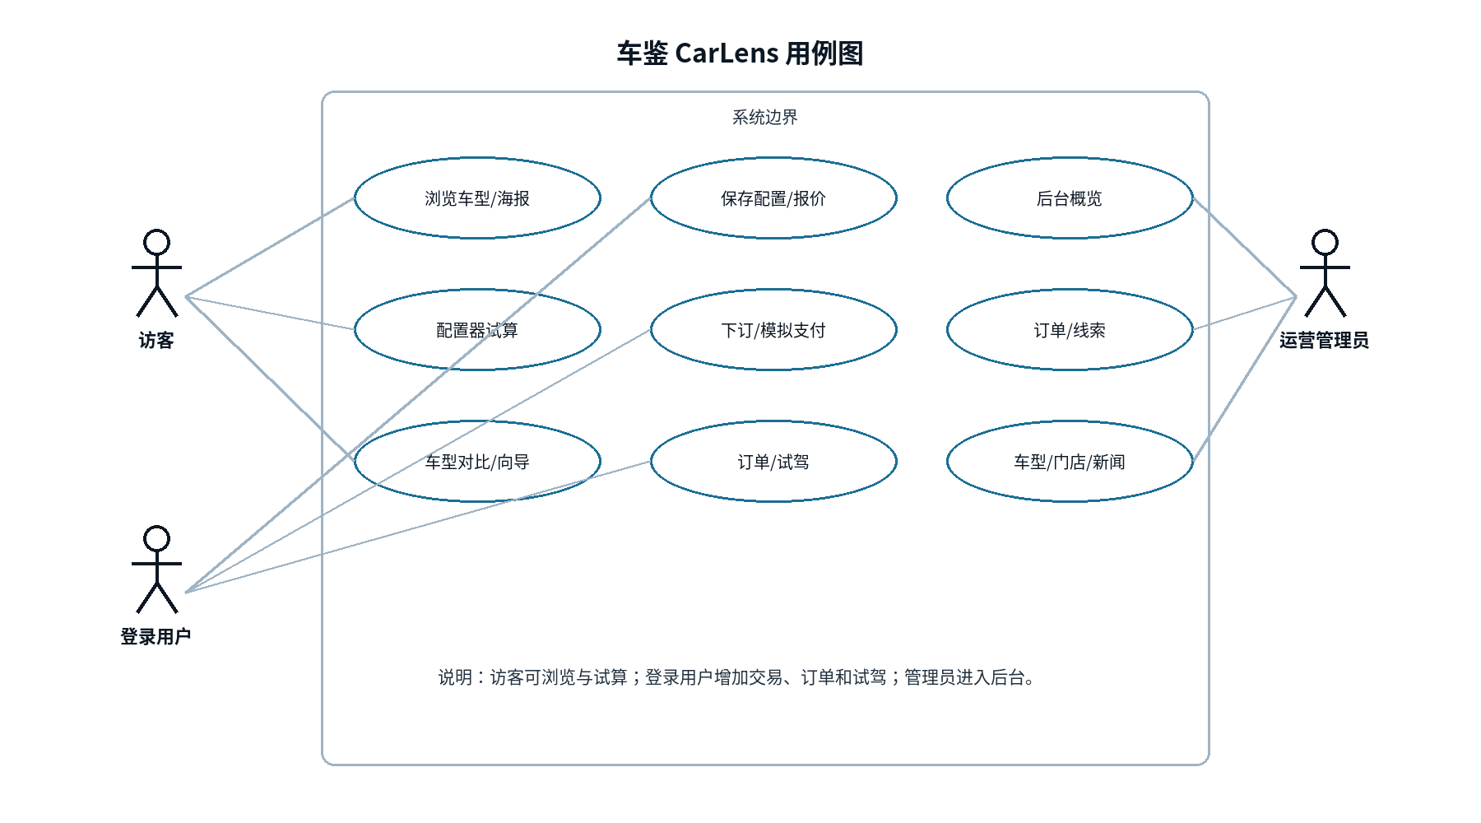
图 3-1 系统用例图
从流程上看，配置报价是系统最核心的链路：用户进入车型后选择版本和选装，服务端校验选项组合并计算价格，用户确认配置快照后填写购车信息，创建订单并进入模拟支付，支付成功后订单进入已支付状态，运营在后台确认或交付；支付失败则停留在支付页重试。配置报价主流程如图 3-2 所示。该流程把“配置”“报价”“下单”“支付”拆成可独立测试的步骤，任何一步失败都不会留下半成品订单。
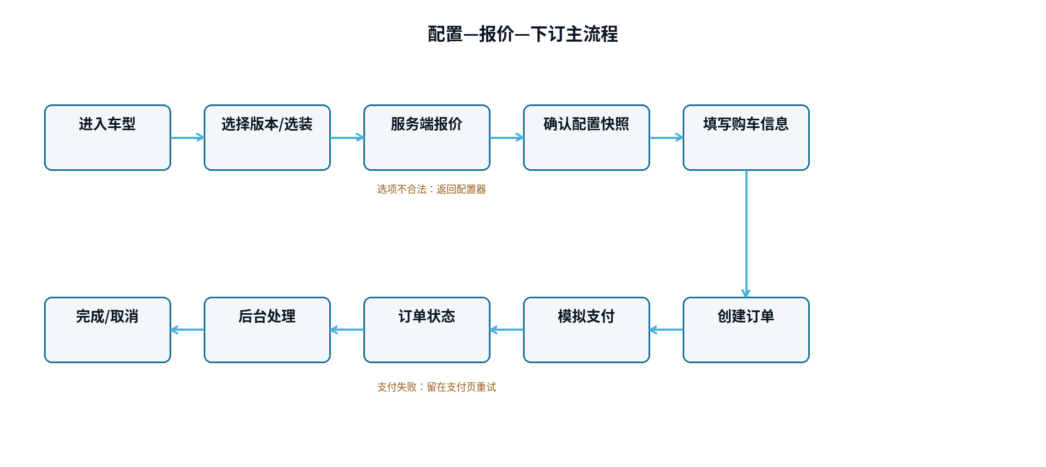
图 3-2 配置—报价—下订主流程
用例之间并非孤立：配置器试算的结果会进入报价单，报价单的配置快照会进入订单，订单状态又会影响后台的交付处理；试驾线索与订单共享门店和用户信息。把这些关系画出来，可以帮助发现“报价只在前端计算”“订单没有归属校验”“试驾时间没有校验”等常见缺口，本文在实现中分别用服务端重算、订单归属校验和时间校验补齐。

3.7 本章小结
本章从技术、经济和操作三个方面论证了系统可行性，划分了访客、登录用户和运营管理员三类角色，梳理了车型目录、配置器、报价订单、试驾门店、账户后台等功能需求，给出了配置报价和试驾两条核心流程，并从一致性、性能、兼容性、安全性和可维护性五个方面提出非功能要求，为后续设计提供依据。

4 系统设计

4.1 总体架构
系统采用浏览器/服务器架构，整体分为接入层、前端展示层、后端接口层、数据与静态资源层以及测试运维层。用户通过 HTTPS 访问站点，请求先经过 Cloudflare Tunnel 和 nginx：静态资源由 nginx 直接返回，/api 请求反向代理到 Fastify 服务。前端是 Vue 3 单页应用，构建后的 HTML、JavaScript、CSS 和图片放在 /var/www 下；后端以独立 systemd 服务运行，使用 SQLite 数据文件。总体架构如图 4-1 所示。
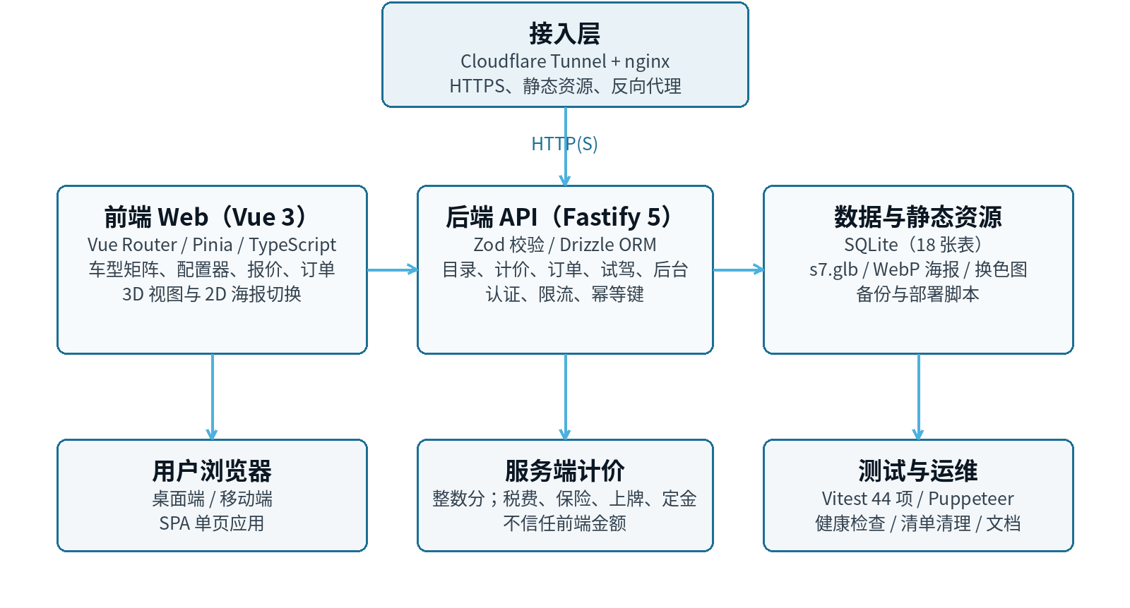
图 4-1 系统总体架构
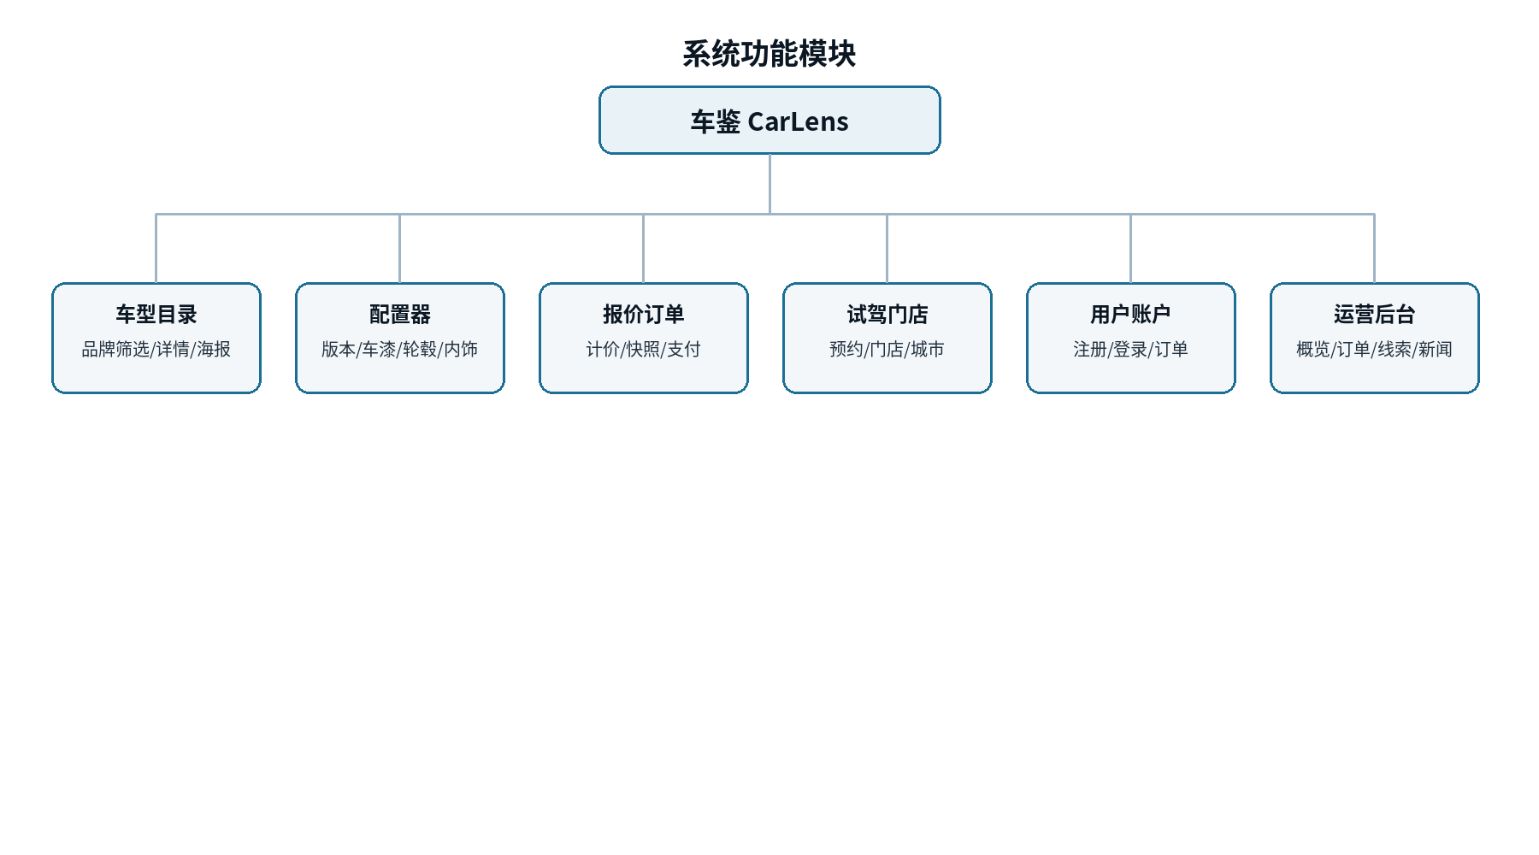
图 4-2 系统功能模块
系统功能模块可以划分为车型目录、配置器、报价订单、试驾门店、用户账户和运营后台六个部分。车型目录负责品牌、车型和版本的组织；配置器负责版本、车漆、轮毂、内饰和选装包的联动；报价订单负责计价、快照、下单和支付；试驾门店负责预约、门店和城市；用户账户负责注册、登录和个人订单；运营后台负责概览、订单、线索、车型价格、门店和新闻。六个模块共享同一套 API 和数据模型，但页面和权限边界相互独立。
这种分层的好处是职责清晰：前端只关心页面状态和接口调用，后端只关心业务规则和数据一致性，nginx 负责缓存、静态文件和安全响应头，SQLite 负责持久化。与把页面、接口和数据库放在同一个服务端模板中的做法相比，前后端分离便于独立构建和部署，也便于为移动端或未来的小程序复用 API。

4.2 数据模型设计
系统围绕“品牌—车型—版本—配置项—订单”组织数据。车型表保存 slug、中英文名、品牌、车身形式、级别、起售价、座位数、续航、零百加速、轮毂尺寸和封面图；版本表保存版本名称、价格、续航、加速、功率和排序；车漆、轮毂、内饰和选装包使用共享字典表；车型选装关系表把车型与可选项关联起来，并保存该车型下的选装价格；选装规则表描述“21 英寸轮毂需要高配版本”等约束。订单表保存订单号、幂等键、用户、车型 slug、门店、购车人、配置快照 JSON、定金、总价、状态和时间。主要数据表见表 4-1。
表 4-1 主要数据表
表名 | 作用 | 关键字段
models | 车型主数据 | slug、name、brand、price_from、range_km
trims | 版本与价格 | model_id、name、price、rank
paints / wheels / interiors | 共享配置字典 | name、hex、price、size_inch
packages | 选装包 | name、price、description
model_options | 车型与选装关联 | model_id、kind、option_id、price
option_rules | 选装约束 | if_option、min_trim_rank、message
orders | 订单与快照 | order_no、idempotency_key、config_json、total_amount
appointments / leads | 试驾线索与预约 | store_id、slot、status、phone
model_paint_images | 车型颜色海报 | model_id、paint_id、image_path、reviewed

数据模型有意没有把品牌做成独立表，而是在车型表中保存品牌字段并在接口层做分组。对于当前 10 个品牌、20 款车的演示规模，这种简化可以减少连接查询；如果后续要维护品牌官网、品牌故事和品牌级筛选，可以再把品牌字段抽成 brands 表。本文在设计中保留了这个演进方向，但没有为了形式上的“多表”而增加当前不需要的复杂度。
订单中的配置快照使用 JSON 保存，而不是只保存配置 id。这样即使后续车型价格或选装关系调整，历史订单仍然可以还原下单时的版本、车漆、轮毂、内饰、选装包和金额。订单号采用“WS + 日期 + 8 位随机十六进制”的形式，并在唯一冲突时重试，避免暴露自增 id。
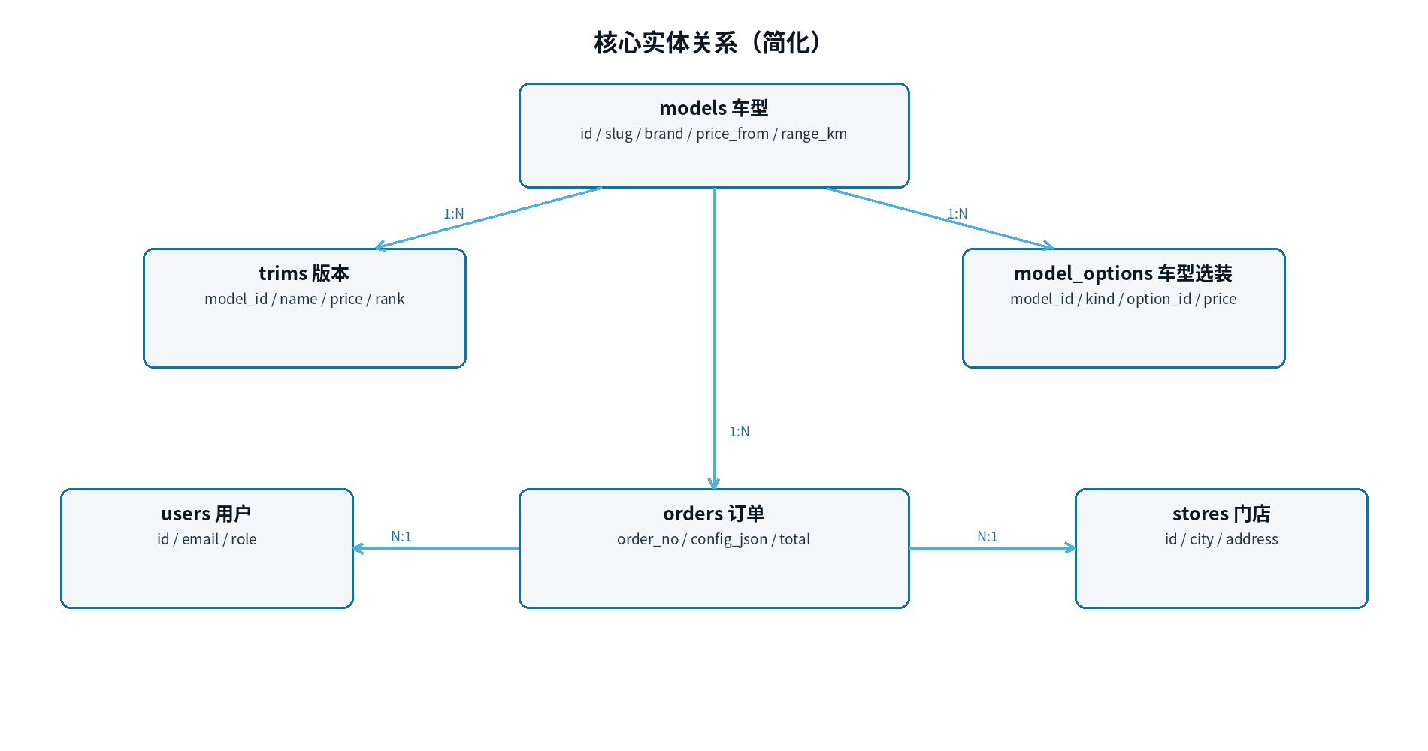
图 4-3 核心实体关系（简化）
图 4-3 省略了部分辅助表，只保留与配置报价最相关的实体。车型与版本是一对多关系，车型与车型选装关系也是一对多关系；版本和选装关系共同决定一次配置的合法性；订单通过车型 slug、门店和配置快照与目录关联，同时通过用户 id 关联下单人；门店与订单、试驾线索是一对多关系。把关系拆开之后，价格数据只存在于版本和车型选装关系中，订单只保存快照，不重复维护目录价格。
这种设计带来两个好处。第一，新增车型时只需要增加 models、trims、model_options 和 option_rules 记录，订单和支付逻辑无需修改；第二，历史订单不会因为后续调价而改变，因为订单中的 config_json 已经保存了下单时的版本、车漆、轮毂、内饰、选装包和金额。数据库迁移使用 Drizzle 的 SQL 文件管理，测试环境在内存库上执行同一套迁移，保证开发、测试和部署结构一致。

4.3 计价模型设计
计价模型的目标是让用户看到的价格可解释、可复核。系统把配置拆成裸车价、车漆、轮毂、内饰和选装包五项，先计算裸车小计，再计算购置税、保险、上牌费和定金。为了避免浮点误差，所有金额以分为单位保存和计算，接口返回的金额也是整数分，前端格式化为元。主要符号见表 4-2。
表 4-2 计价模型主要符号
符号 | 含义 | 说明
S | 裸车小计 | 版本价 + 车漆 + 轮毂 + 内饰 + 选装包
Tfull | 应缴购置税 | round(S / 1.13 × 10%)
Trelief | 购置税减免 | min(round(Tfull × 50%), 1 500 000 分)
I | 保险 | roundTo(S × 2.2% + 95 000, 1000)
R | 上牌费 | 50 000 分
D | 定金 | 500 000 分
Total | 落地价 | S + Tfull - Trelief + I + R

计算公式如下：
S = Ptrim + Ppaint + Pwheel + Pinterior + Ppackages (4-1)
Tfull = round(S / 1.13 × 0.10) (4-2)
Trelief = min(round(Tfull × 0.50), 1 500 000) (4-3)
I = roundTo(S × 0.022 + 95 000, 1 000) (4-4)
Total = S + Tfull - Trelief + I + 50 000 (4-5)
上述规则是演示规则，不代表任何品牌的真实销售政策。系统把规则集中在 shared 包的计价函数中，前端报价页和服务端下单接口共用同一套函数；下单时服务端不信任前端传来的金额，而是重新读取车型、选项和价格设置后再次计算，从根本上避免“前端改价”。以汉 EV 506km 尊贵型、默认车漆和 19 英寸轮毂为例，裸车价 179 800 元，计价结果为 193 165.75 元，测试用例对该结果做了断言。

4.4 配置器与 3D/2D 展示设计
配置器由左侧展示区和右侧选项区组成。展示区上方是车型名称、当前版本、车漆和 3D/2D 切换按钮；下方是价格摘要和操作按钮。选项区按版本、车漆、轮毂、内饰和选装包分组，每个选项显示名称、价格差和选中状态。配置器状态由 Pinia 管理，选择版本或选项后触发报价请求，服务端返回新的报价结果，前端只更新展示。
3D 展示采用“共享模型 + 材质参数”的方案。所有车型和版本共用 s7.glb 四门轿车模型，模型只承担“示意”职责，不作为具体车型的精确还原。这样做的原因是：为 20 款车分别制作高质量 3D 模型不现实，而共享模型可以在有限成本下展示车漆、轮毂和视角交互，配合车型封面海报仍然能够传达车型差异。3D 组件异步加载，只有用户选择 3D 模式时才请求 three.js 和 GLB；2D 模式直接显示高清海报，不加载 3D 依赖。
为了支持 2D 模式下的按颜色换图，系统新增 model_paint_images 表，记录车型、车漆、图片路径、来源和审核状态。配置器请求车型选项时，接口把已审核的颜色海报作为 paint.image 返回；前端在 2D 模式下优先使用该图，没有图时回退到车型封面。这样既不阻断没有换色图的车型，又能在已经制作海报的车型上实现颜色切换。

4.5 接口与安全设计
接口采用 REST 风格，按资源划分为车型、配置、报价、订单、支付、试驾、门店、金融、新闻、认证和后台等模块。请求参数使用 Zod 校验，响应使用统一结构；错误响应包含 code、message 和 traceId。认证使用 httpOnly Cookie，前端无法通过 JavaScript 读取会话令牌；后台接口在服务端再次检查角色，不依赖路由守卫。
安全设计覆盖四个层面。输入层使用 Zod 和正则校验手机号、时间、金额和枚举值；认证层使用密码哈希、会话 Cookie 和登录限流；业务层对订单、支付和试驾做归属校验与状态校验；部署层配置 CSP、X-Frame-Options、Referrer-Policy、Permissions-Policy 和静态资源缓存。订单创建引入 Idempotency-Key：同一 key 的重试返回原订单，不同手机号复用同一 key 返回冲突，从接口层避免重复下单。

4.6 移动端设计
移动端不是简单把桌面页面缩小。系统在 900 像素以下把顶部导航收进汉堡菜单，在 720 像素以下把车型矩阵改为单列、对比表格改为卡片、海报灯箱改为自适应宽度，在 560 像素以下把页脚改为单列、后台表格改为可横向滚动。首页轮播在移动端隐藏 12 个以上的圆点，改用左右箭头和“当前/总数”计数，避免小屏控件溢出。上述规则在后文测试章节通过 390 和 360 像素宽度验证。

4.7 部署架构
系统部署分为接入、静态资源、应用服务和数据四层。用户通过浏览器访问域名，Cloudflare Tunnel 负责 HTTPS 入口和证书终止，请求转发到服务器上的 nginx；nginx 对静态资源直接返回 /var/www/wangshu 下的构建产物，对 /api 请求反向代理到 127.0.0.1:3100 的 Fastify 服务；Fastify 通过 Drizzle 访问独立目录下的 SQLite 数据文件；部署脚本负责构建、上传、迁移、健康检查和旧资源清理。部署拓扑如图 4-4 所示。
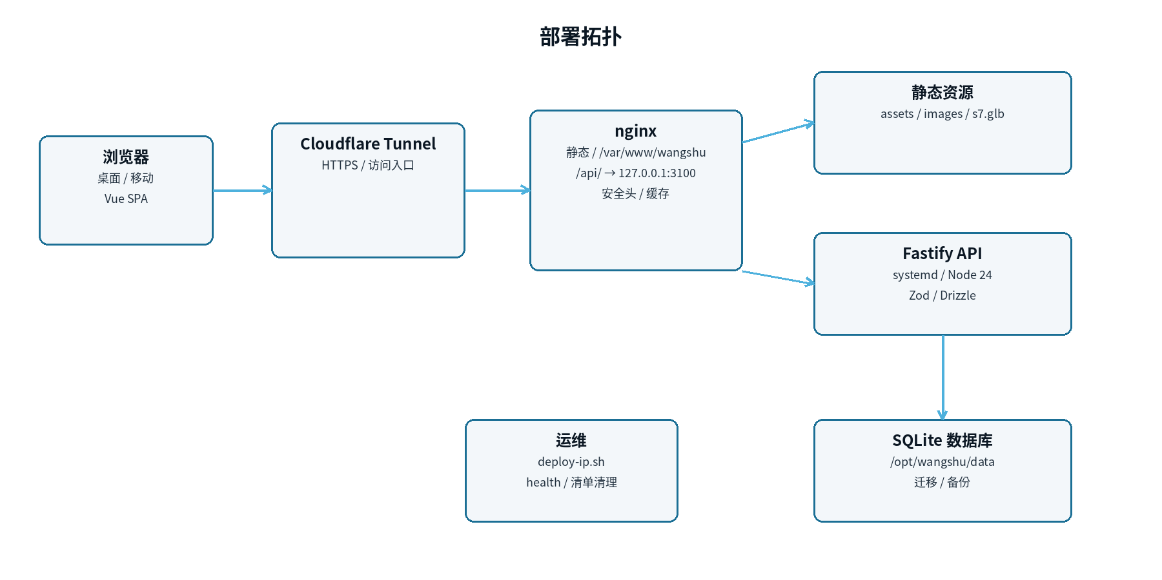
图 4-4 部署拓扑
选择单机 SQLite 而不是独立数据库，是演示规模和运维成本的折中：数据文件可以直接备份，迁移和恢复简单，适合毕业设计演示；代价是无法验证高并发和分布式事务。为了降低风险，系统在应用层做了限流、幂等和错误信封，在部署层做了健康检查、CSP、缓存和清单清理；如果后续访问量增长，可以把 SQLite 替换为 MySQL/PostgreSQL，保留 repository 层和接口契约。

4.8 本章小结
本章给出了系统的总体架构、数据模型、计价模型、配置器与 3D/2D 展示方案、接口安全设计和移动端设计。总体架构采用前后端分离和静态资源分离，数据模型围绕车型、版本、选项和订单组织，计价模型使用整数分和服务端复算，展示方案在共享 3D 模型与 2D 海报之间取得平衡，安全设计覆盖输入、认证、业务和部署四个层面。

5 系统实现

5.1 开发与运行环境
系统在 Windows 与 WSL2 环境下开发，使用 Node.js 24、pnpm workspace 管理前端、后端和共享包。前端依赖 Vue 3、Vue Router、Pinia、Vite 和 TypeScript；后端依赖 Fastify 5、Zod、Drizzle ORM、better-sqlite3 和 JWT 相关库；3D 使用 three.js；测试使用 Vitest 和 Puppeteer。生产环境使用 Linux、Node.js、systemd、nginx 和 Cloudflare Tunnel，数据库文件放在独立数据目录，部署脚本通过 rsync 上传构建产物。
项目采用 monorepo 结构：apps/web 是前端，apps/api 是后端，packages/shared 保存共享类型和计价函数，scripts 保存部署、资源准备和回填脚本，docs 保存架构、部署、评审和论文材料。共享包使前端和后端使用同一套报价类型，减少字段不一致导致的联调问题。

5.2 车型目录与多品牌聚合
车型目录的种子数据保存在 apps/api/src/db/seed.ts。每条车型记录包含 slug、名称、英文名、品牌、车身形式、级别、起售价、座位数、续航、零百加速、轮毂尺寸、标语和封面图，并包含若干版本。系统目前有 10 个品牌、20 款车型、45 个版本、260 条车型选装关系，覆盖比亚迪、特斯拉、小鹏、极氪、小米、蔚来、理想、问界、零跑和埃安。车型矩阵页面按品牌分组并支持品牌筛选，卡片展示品牌、英文名、名称、标语、起售价、车身、座位和定位。
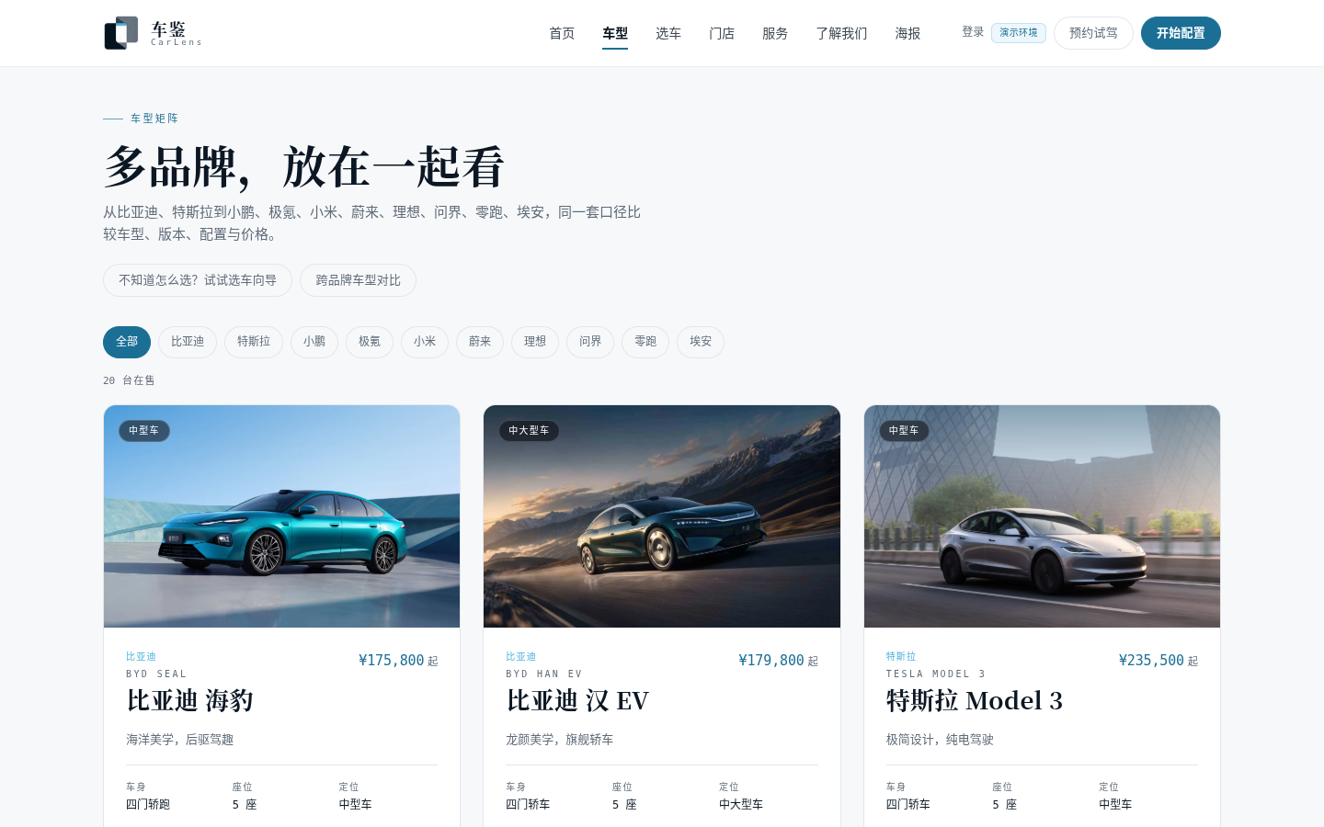
图 5-1 20 款车型矩阵页面
多品牌聚合的难点不在页面排版，而在数据一致性。不同品牌的车身形式、级别和配置命名差异很大，系统用统一的摘要字段做横向比较，同时在车型详情和配置器中保留各自的版本名称。新增车型时只需要补充车型、版本和选装关系，不需要修改前端列表逻辑；品牌筛选从车型数据的 brand 字段动态生成，避免在页面中硬编码品牌。

5.3 配置器实现
配置器页面进入时先请求车型详情和选项目录，初始化版本、车漆、轮毂、内饰和选装包。选项目录接口返回该车型可用的配置项、价格、规则和颜色海报。Pinia store 保存当前选择，任何选择变化都会触发报价请求；报价请求使用防抖和请求序号，避免快速切换时旧响应覆盖新响应。价格摘要固定在页面底部，展示裸车、购置税、保险和落地价，移动端也保持可操作。
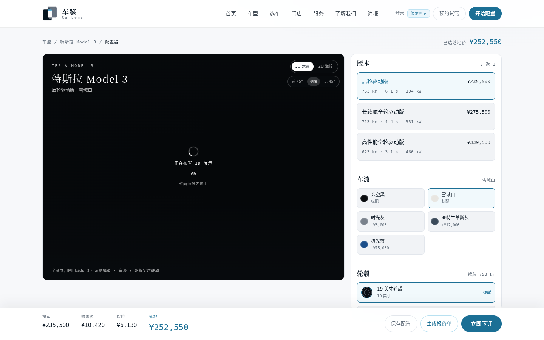
图 5-2 配置器 3D 与 2D 模式
3D 组件使用 GLTFLoader 加载 s7.glb，使用 KTX2Loader 加载压缩纹理，使用 Reflector 生成地面反射，并通过材质遍历找到车漆和轮毂材质。车漆颜色来自当前选项的十六进制值，轮毂效果根据选项切换。3D 加载过程中显示进度和加载文案，失败时自动回退到海报。2D 模式只渲染图片，不创建 WebGL 上下文，因此在低端手机和弱网环境下更稳定。
2D 换色通过 paintImage 计算属性实现：如果当前车漆有已审核的图片，就使用图片并附加版本参数；否则使用车型封面。附加版本参数的目的是避开浏览器和 CDN 对旧图片的长期缓存。当前海豹和汉 EV 各完成 5 个颜色，共 10 张；其他车型仍回退到封面，后续只需补图并在 model_paint_images 中登记，不需要修改前端逻辑。
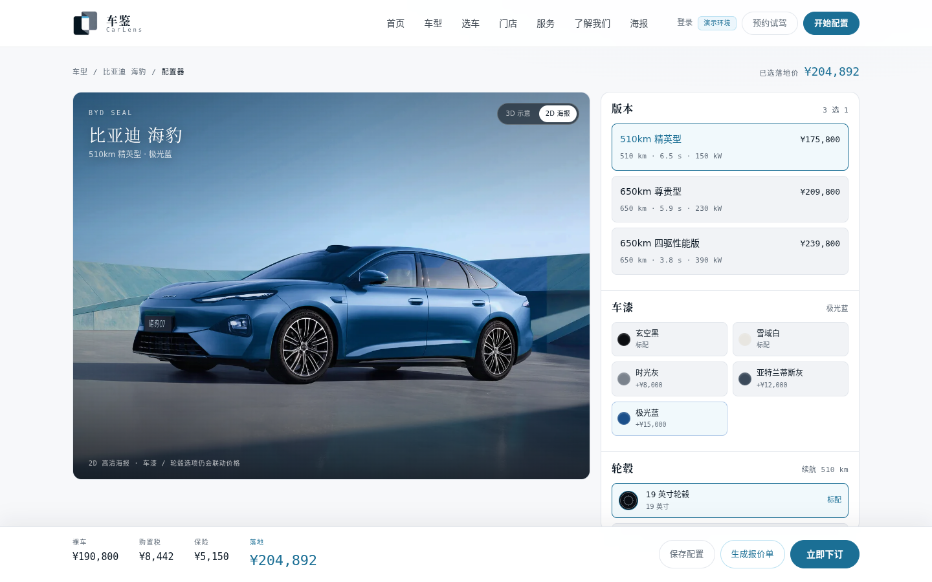
图 5-3 海豹 2D 极光蓝换色效果

5.4 报价、订单与支付
报价接口接收车型 slug、版本、车漆、轮毂、内饰和选装包，服务端读取车型选项和规则，先校验选项是否属于该车型、是否满足版本约束，再调用共享计价函数计算金额。报价结果包含每一项的名称、价格、小计、税费、保险、上牌、定金和总价，前端以报价单形式展示。用户确认配置后，前端把配置快照写入本地存储，进入下订页。
下订页要求填写姓名、手机号和门店，提交时再次调用报价接口重算金额，然后写入订单。订单保存配置快照、金额快照、门店、购车人和幂等键。支付页使用模拟网关，支付接口在同一事务中把订单从 pending_payment 改为 paid，并写入 payments 记录；重复支付直接返回已支付订单，不重复写支付记录。订单状态包括待支付、已支付、已确认、已交付和已取消，后台可以按状态更新。
订单幂等是本项目后期的重点整改。实现上，前端在下订页生成 UUID 作为 Idempotency-Key，请求头携带该 key；后端在订单表中增加唯一索引，先按 key 查找，存在则校验归属并返回原订单，不存在则插入，插入冲突时再次查询。这样即使网络超时后用户重复提交，也只会产生一张订单。测试覆盖了“同 key 重放”和“同 key 不同手机号”两种情况。

5.5 试驾、门店、账户与后台
试驾页提供车型、门店、姓名、手机号和期望时间。后端校验手机号格式、车型和门店是否存在，并解析时间字符串；过去时间、超过 90 天和不在 09:00—18:00 的时间会被拒绝。试驾记录分为线索和预约两部分，后台可以查看线索并处理。门店页按城市筛选，展示地址、电话和营业时间；金融页提供首付比例、期限和年化利率的试算；新闻页展示已发布文章，后台支持新增、编辑和删除。
账户模块支持注册、登录、退出和查看个人信息，登录后可以查看自己的订单。后台需要管理员角色，提供经营概览、订单、试驾线索、车型价格、门店和新闻六个标签页。概览展示订单数、实收定金、试驾线索和在售车型；订单页支持状态更新；车型价格页支持按万元修改版本价格；门店页支持修改地址、电话和营业时间；新闻页支持发布和草稿。后台接口全部在服务端做角色校验。

5.6 移动端适配
移动端适配分为布局、控件和内容三层。布局上，首页轮播在窄屏下改为上下结构，车型矩阵从三列改为两列再到一列，对比页从表格改为卡片，页脚改为单列，后台表格放入横向滚动容器。控件上，导航收进汉堡菜单，轮播隐藏圆点、保留箭头和计数，按钮高度和触控区域适当增大。内容上，长标题、价格和配置名称使用自适应字号，避免溢出。
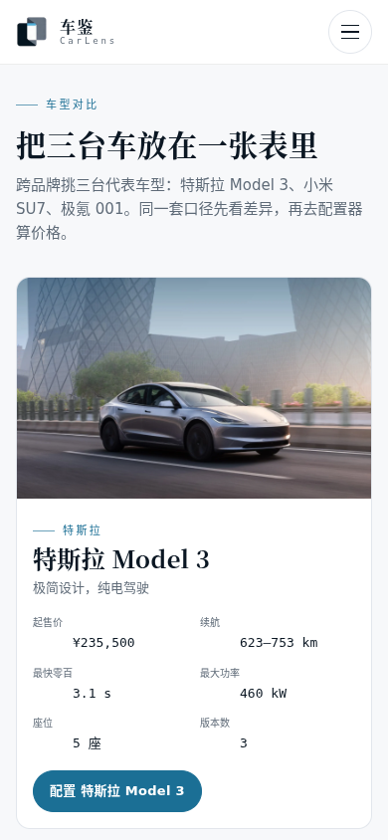
图 5-4 移动端车型对比卡片
移动端专项审计在 390 像素宽度下覆盖首页、车型、车型详情、配置器、对比、向导、海报、登录、门店、试驾、金融、服务、关于、新闻和致谢 15 个页面，并在 360 像素宽度下复验首页、车型、配置器、对比和向导。审计脚本检查 documentElement.scrollWidth 是否等于视口宽度，并截图人工复核。修复过程中发现轮播圆点在 12 款车型时溢出，随后改为移动端隐藏圆点；发现对比表格只能看到第一列，随后改为卡片。

5.7 换色海报流水线
2D 换色图的制作没有采用生成式整图重绘，而是采用确定性的 Lab 域颜色映射：先为每款车的基准海报制作漆面 mask，只在 mask 内重映射亮度与色度，mask 外像素保持不变；同一款车的 5 个颜色共用同一张 mask。这样轮毂、车窗、灯组、车牌和背景在数学上保持一致，不会出现扩散模型常见的轮毂辐条漂移或车标变形。代价是需要人工检查 mask 是否覆盖准确，且无法生成全新的车漆纹理。
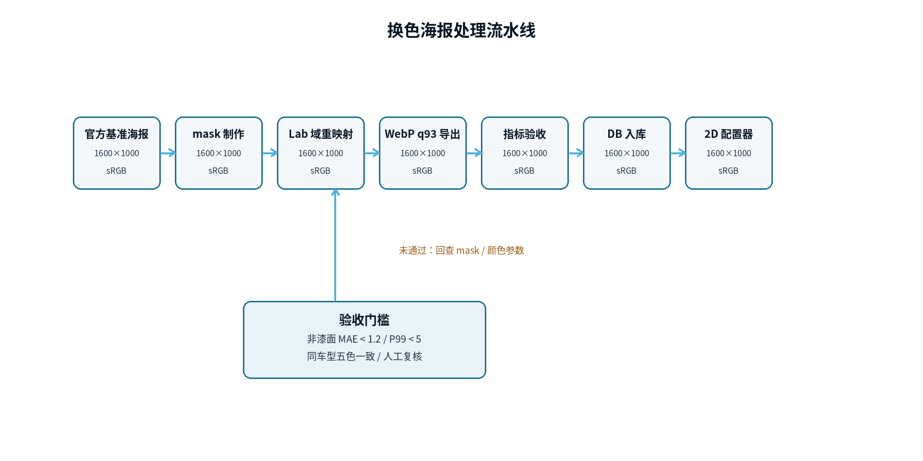
图 5-5 换色海报处理流水线
换色海报的处理流程如图 5-5 所示。第一步准备官方基准海报，统一到 1600×1000 的 sRGB 画布；第二步制作漆面 mask，只覆盖车身外覆盖件，避开玻璃、轮毂、灯组、车牌、车底和背景；第三步在 Lab 空间内按目标颜色重映射亮度与色度，保留原图的高光和环境反射；第四步导出 WebP q93，并计算非漆面 MAE、P99 和同车型一致性；第五步把通过验收的图片登记到 model_paint_images，reviewed 置为 1；第六步由配置器在 2D 模式下按当前车漆读取图片，没有图片时回退封面。
这条流水线把“图片制作”和“系统接入”分开：制作端可以独立调 mask 和颜色参数，系统只认数据库中的审核结果；因此新增颜色不需要改前端代码，出错时也可以把 reviewed 改回 0 快速回退。当前完成 7 款车共 25 张，非漆面 MAE 在 0.25–1.07 之间，P99 不超过 3.67；其余车型保持封面回退，不影响主流程。
当前完成海豹和汉 EV 各 5 色。海豹 mask 覆盖率 12.23%，汉 EV 覆盖率 10.01%；非漆面区 MAE 为 0.93—1.07，P99 为 3.3—4.3，误差主要来自 WebP 有损压缩。黑车高光保留、白车不过曝、灰/蓝不偏色，轮毂、灯组和车牌未被染色。上述指标写入换色日志，作为答辩时说明“只改车漆”的证据。需要说明的是，当前只有 2 款车完成换色，其他 18 款仍使用封面，系统通过 paint.image 的空值回退保证不影响主流程。

5.8 部署与运维
部署脚本先构建前端、打包后端生产依赖，再通过 rsync 上传到服务器；服务器使用 systemd 运行 API，nginx 提供静态文件和反向代理，Cloudflare Tunnel 提供 HTTPS 入口。数据库放在独立数据目录，首次部署时需要设置管理员密码；日常部署不重置数据库。健康检查请求 /api/health，返回 ok 后视为部署成功。
运维方面，系统保留部署前数据库备份，使用迁移文件管理表结构；静态资源使用带 hash 的文件名，部署后按当前构建清单清理旧 chunk，避免长期堆积。服务器上只保留 s7.glb 一个 3D 模型，r1.glb 已删除；2D 图片使用 WebP，减少带宽。安全响应头统一放在 nginx 的 hardening 配置中，便于审计。

5.9 本章小结
本章介绍了开发环境、车型目录、配置器、报价订单、试驾后台、移动端、换色海报和部署运维的实现。系统通过共享包和统一接口保证前后端一致，通过服务端计价和幂等键保证交易正确性，通过共享 3D 模型和 2D 海报降低展示成本，通过移动端专项适配和安全响应头提升可用性与安全性。

6 系统测试

6.1 测试环境与方法
测试分为自动化接口测试、前端构建检查、页面走查和移动端审计四类。接口测试使用 Vitest 和 Fastify 的 inject 方法，在内存 SQLite 上运行，避免污染生产数据；前端检查使用 vue-tsc 和 vite build，确保类型和构建通过；页面走查使用 Puppeteer 在桌面端和移动端访问线上或本地站点，检查布局、图片、交互和控制台错误；移动端审计额外检查横向溢出。测试环境为 Windows/WSL2、Node.js 24、Chrome Headless，服务器为 Linux。
测试数据来自种子脚本：10 个品牌、20 款车型、45 个版本、5 种车漆、3 种轮毂、2 种内饰、3 个选装包、4 家门店和 8 条设置。接口测试覆盖正常路径、非法参数、越权、重复请求和限流；页面测试覆盖桌面 1440、平板 1024、移动 390 和 360 四档宽度。

6.2 功能测试
接口测试共 11 个测试文件、44 项测试，全部通过。测试范围包括健康检查、车型目录、配置项和选装规则、报价计算、订单创建与查询、支付幂等、取消订单、支付归属、试驾预约、认证、限流、后台和新闻。表 6-1 列出了主要模块和结果。
表 6-1 API 测试范围与结果
测试文件 | 覆盖内容 | 结果
models.test.ts | 20 款车型、详情、选装目录、21 英寸轮毂规则 | 4/4 通过
quote.test.ts | 裸车、税费、保险、选装去重、非法组合 | 7/7 通过
orders.test.ts | 下单、快照、幂等、查询、取消、支付 | 11/11 通过
test-drives.test.ts | 试驾创建、过去时间、非法手机号、未知门店/车型 | 5/5 通过
auth.test.ts | 注册、登录、Cookie、退出 | 3/3 通过
rate-limit.test.ts | 登录失败限流 | 1/1 通过
admin.test.ts | 后台权限、概览、订单 | 5/5 通过
news.test.ts | 新闻列表、草稿、后台增删改 | 2/2 通过

除接口测试外，前端通过 vue-tsc 类型检查和 vite build 生产构建；线上部署后通过 /api/health、车型接口、配置器页面和 2D 换色页面进行人工走查。构建产物中不再包含未引用的 r1.glb，服务器模型目录只保留 s7.glb。

6.3 计价与订单测试
计价测试以汉 EV 506km 尊贵型为基准，默认车漆、19 英寸轮毂、无选装包时，裸车价 179 800 元，购置税 7 779 元，保险 4 820 元，上牌 500 元，定金 5 000 元，落地价 193 165.75 元。测试断言 total 为 19 316 575 分，并对选装包重复 id 去重、非法版本、未知车型等情况做了断言。
订单测试验证订单号格式、配置快照、金额快照、支付状态和归属。幂等测试使用同一个 Idempotency-Key 连续提交两次，第一次返回 201，第二次返回 200 且订单号相同，数据库中只有一条订单；冲突测试使用同一 key、不同手机号，返回 409。支付测试验证重复支付不会重复写 payments，取消后的订单不能支付。
表 6-2 关键测试用例
编号 | 输入/操作 | 预期结果
T-01 | 获取 20 款车型列表 | 200，数量 20，品牌 10
T-02 | 汉 EV 默认配置报价 | 19 316 575 分
T-03 | 21 英寸轮毂 + 低配版本 | 返回选装规则错误
T-04 | 同一幂等键重复下单 | 200，返回原订单，不新增记录
T-05 | 同一幂等键不同手机号 | 409 IDEMPOTENCY_CONFLICT
T-06 | 过去时间的试驾预约 | 400 SLOT_IN_PAST
T-07 | 重复支付同一订单 | 200，payments 不重复
T-08 | 普通用户访问后台接口 | 401/403
T-09 | 连续错误登录超过阈值 | 429 RATE_LIMITED

6.4 兼容性与移动端测试
移动端审计在 390 像素宽度下检查 15 个页面，documentElement.scrollWidth 均等于 390；在 360 像素宽度下复验首页、车型、配置器、对比和向导，页面无横向滚动。配置器在 360 像素下仍能完成版本、车漆、轮毂选择，底部价格栏固定显示；对比页从表格改为卡片后，三款车的参数均可在单屏内阅读；海报灯箱在 390 像素下宽度为 358 像素，未溢出。
测试中发现并修复了两个典型问题。第一，首页轮播在 12 款车型时圆点数量过多，点击下一张会触发容器横向滚动，导致标题被裁切；修复方式是移动端隐藏圆点，保留箭头和“当前/总数”计数。第二，对比页在移动端只能看到第一列，修复方式是增加移动端卡片布局，桌面端仍保留表格。后台在 390 像素下可以登录、查看概览，表格区域可横向滚动。

6.5 安全与异常测试
安全测试覆盖未登录访问、越权访问、非法输入、重复下单和限流。后台接口在未登录时返回 401，普通用户返回 403；订单查询和支付会校验订单归属，其他用户无法通过订单号读取或支付；试驾接口拒绝过去时间、超范围时间和非法手机号；登录接口连续失败超过阈值返回 429。CSP 上线后，页面脚本、样式、图片和 Worker 均能正常加载，3D 配置器可以完成 WebGL 渲染。
异常测试包括车型不存在、门店不存在、版本不属于车型、选装包重复、空请求体、错误 JSON、数据库唯一冲突等。接口统一返回错误信封，前端显示可读提示，不泄露堆栈和数据库细节。支付和取消在事务中执行，避免部分写入。

6.6 性能与部署测试
系统没有做大规模并发压测，性能分析集中在资源体积和加载路径。3D 模型 s7.glb 约 4.3 MB，three.js 配置器 chunk 约 295 KB gzip；2D 模式不加载 three.js 和 GLB，只加载当前海报。图片使用 WebP，车型封面约 40—350 KB，换色图约 60—100 KB。生产构建对路由做代码分割，首屏不加载配置器 3D 代码。静态资源使用 hash 文件名和长期缓存，HTML 使用 nginx 的短缓存策略。
部署后通过 /api/health 检查服务，通过 /api/models 检查 20 款车型，通过配置器和 2D 换色页面检查关键路径；服务器模型目录只保留 s7.glb，旧 hash chunk 按构建清单清理。测试结果表明，系统在演示规模下运行稳定，未出现数据库损坏、支付重复或页面白屏。

6.7 本章小结
本章说明了测试环境和方法，给出了 44 项 API 测试、计价与订单测试、兼容性与移动端测试、安全与异常测试、性能与部署测试的结果。测试覆盖了系统的主要业务路径和关键非功能要求，发现并修复了轮播溢出、对比页移动端不可用等问题，验证了系统在毕业设计演示规模下的正确性和可用性。

结 论
本文围绕多品牌汽车配置信息分散、配置口径不统一和落地价不透明的问题，设计并实现了“车鉴 CarLens”多品牌汽车配置聚合与在线报价平台。系统采用 Vue 3 与 Fastify 的前后端分离架构，以统一的车型、版本、车漆、轮毂、内饰和选装包模型组织目录，以整数分和服务端复算保证报价一致，以共享 three.js 模型和 2D 海报切换平衡展示效果与成本，以幂等键、限流、CSP 和输入校验提升交易链路的安全性。系统目前收录 10 个品牌、20 款车型、45 个版本和 260 条车型选装关系，覆盖配置、报价、下订、模拟支付、订单、试驾、门店、金融、新闻和后台运营等流程。
本课题的主要工作可以归纳为四点。第一，完成了多品牌目录的聚合建模和页面实现，把不同品牌的车型放在同一套比较口径下展示。第二，完成了配置器与服务端计价，支持版本、车漆、轮毂、内饰和选装包联动，金额全部由服务端重算。第三，完成了共享 3D 模型与 2D 高清海报的混合展示，并通过 model_paint_images 表支持按颜色换图。第四，完成了订单幂等、试驾时间校验、限流、CSP、移动端适配和自动化测试等工程化工作。测试结果表明，44 项 API 测试全部通过，桌面端和移动端关键页面可用，线上部署稳定。
系统仍然存在不足。第一，3D 模型由所有车型共用，不能精确还原每款车的车身比例和细节，3D 只适合作为选装示意。第二，换色海报目前只完成海豹和汉 EV 两款车，其余车型仍使用封面，颜色切换的覆盖面有限。第三，系统使用 SQLite 和单机部署，未验证高并发和分布式场景；订单、支付和库存仍是演示逻辑，不能直接用于真实交易。第四，品牌目前是车型表中的一个字段，尚未抽象为独立品牌表，品牌故事和品牌级运营能力较弱。
后续可以从四个方向继续完善：为更多车型制作换色海报和精确 3D 模型；把品牌、车系和车型拆成更完整的三级模型；引入真实库存、金融和支付接口，并补充压测、监控和备份恢复；将换色海报的制作、审核和入库做成后台流程，减少人工登记。总体而言，本文完成了一个可运行、可测试、可部署的多品牌汽车配置与报价平台原型，达到了毕业设计的目标，也为后续工程化扩展留下了清晰的接口和数据结构。

参考文献
[1] 姚佰允, 张豪, 杜瑞庆. 基于 SpringBoot 与 Vue 的学院人员管理系统设计与实现[J]. 无线互联科技, 2025, 22(2): 78-83.
[2] 吕志强. 基于 Vue 前端开发框架的管理系统设计[J]. 电脑知识与技术, 2024, 20(36): 56-59.
[3] 秦冬. 浅析 Vue 框架在前端开发中的应用[J]. 信息与电脑(理论版), 2024, 36(13): 61-63.
[4] 黄苗苗. 基于 Vue 和 Node.js 的作业管理系统的设计与实现[J]. 现代信息科技, 2024, 8(22): 102-105, 110.
[5] 王金龙, 宋斌, 丁锐, 等. Node.js: 一种新的 Web 应用构建技术[J]. 现代电子技术, 2015, 38(6): 70-73.
[6] 张鹏飞, 王乾, 胡晓冬, 等. 基于 Node.js 和 JS 的前后端分离实现[J]. 软件, 2019, 40(4): 11-17.
[7] 阎双. Unity WebGL 与 Web 数据交互的实现[J]. 辽宁师专学报(自然科学版), 2024, 26(4): 37-42.
[8] 陈芳. 基于 MySQL 数据库的数据录入系统设计研究[J]. 科技资讯, 2024, 22(20): 35-37.
[9] 戴伟涛, 严志超, 俞锦浩, 等. 基于 Spring Security 安全模块和 CSV 虚拟机的数据安全保护[J]. 网络安全技术与应用, 2024(12): 34-38.
[10] 刘亚茹, 张军. Vue.js 框架在网站前端开发中的研究[J]. 电脑编程技巧与维护, 2022(1): 18-19, 39.
[11] SONG J, ZHANG M, XIE H. Design and implementation of a Vue.js-based college teaching system[J]. International Journal of Emerging Technologies in Learning, 2019, 14(13): 59-69.
[12] JOHANNES D, KHOMH F, ANTONIOL G. A large-scale empirical study of code smells in JavaScript projects[J]. Software Quality Journal, 2019, 27(3): 1271-1314.
[13] YANG H. Vue.js framework: design and implementation[M]. Singapore: Springer, 2023.
[14] 张海藩, 牟永敏. 软件工程导论: 第6版[M]. 北京: 清华大学出版社, 2013.
[15] 王珊, 萨师煊. 数据库系统概论: 第5版[M]. 北京: 高等教育出版社, 2014.
[16] Vue.js Team. Vue.js documentation[EB/OL]. [2026-11-10]. https://vuejs.org/.
[17] three.js authors. three.js documentation[EB/OL]. [2026-11-10]. https://threejs.org/.
[18] Fastify Team. Fastify documentation[EB/OL]. [2026-11-10]. https://fastify.dev/.
[19] OWASP Foundation. OWASP Top 10: 2021[EB/OL]. [2026-11-10]. https://owasp.org/Top10/.

致 谢
本论文是在指导教师高乐副教授的悉心指导下完成的。从选题、需求分析、系统设计到论文修改，高老师都给予了耐心细致的指导，提出了许多有价值的意见。在此向高老师表示诚挚的感谢。
感谢广州华立学院计算机工程学院的各位老师，在四年的本科学习中给予我专业知识和工程能力的培养。感谢参与系统测试和体验的同学，他们的反馈帮助我发现了移动端布局、配置器交互和订单流程中的问题。感谢家人一直以来的支持和鼓励。
最后，感谢所有为本课题提供公开车型资料和开源工具的作者与社区。由于本人水平有限，论文和系统仍存在不足，恳请各位老师批评指正。

附 录
附录 A 主要接口
表 A-1 主要 REST 接口
方法 | 路径 | 说明
GET | /api/models | 车型列表与品牌信息
GET | /api/models/:slug | 车型详情与版本
GET | /api/models/:slug/options | 配置项、规则与颜色海报
POST | /api/quote | 服务端报价重算
POST | /api/orders | 创建订单，支持 Idempotency-Key
GET | /api/orders/:orderNo | 查询订单
POST | /api/orders/:orderNo/pay | 模拟支付
POST | /api/orders/:orderNo/cancel | 取消订单
POST | /api/test-drives | 预约试驾
GET | /api/stores | 门店列表
POST | /api/auth/login | 登录
GET | /api/admin/summary | 后台概览

附录 B 源文件与演示地址
附录 B 论文与系统使用的源文件如下：
（1）系统代码：apps/web（前端）、apps/api（后端）、packages/shared（共享类型与计价）；
（2）数据库迁移：apps/api/migrations；
（3）论文图：docs/thesis/figures；
（4）运行截图：docs/screens；
（5）换色海报和 mask：apps/web/public/images/paints、masks；
（6）线上地址：https://ziphare.me/（毕业设计演示，非官方网站）。

